

本科实验报告

课程名称： | 计算机网络基础
实验名称： | 基于Socket接口实现自定义协议通信
姓 名： | 南梓涵、朱镐哲
学 院： | 计算机学院
系： | 信息安全
专 业： | 信息安全
学 号： | 、3210103283
指导教师： | 韩劲松

2023年12月17日

浙江大学实验报告

实验名称： 基于Socket接口实现自定义协议通信 实验类型： 编程实验
同组学生： 南梓涵、朱镐哲 实验地点： 计算机网络实验室

实验目的
- 学习如何设计网络应用协议
- 掌握Socket编程接口编写基本的网络应用软件

实验内容
根据自定义的协议规范，使用Socket编程接口编写基本的网络应用软件。
- 掌握C语言形式的Socket编程接口用法，能够正确发送和接收网络数据包
- 开发一个客户端，实现人机交互界面和与服务器的通信
- 开发一个服务端，实现并发处理多个客户端的请求
- 程序界面不做要求，使用命令行或最简单的窗体即可
- 功能要求如下：
- 运输层协议采用TCP
- 客户端采用交互菜单形式，用户可以选择以下功能：
  - 连接：请求连接到指定地址和端口的服务端
  - 断开连接：断开与服务端的连接
  - 获取时间: 请求服务端给出当前时间
  - 获取名字：请求服务端给出其机器的名称
  - 活动连接列表：请求服务端给出当前连接的所有客户端信息（编号、IP地址、端口等）
  - 发消息：请求服务端把消息转发给对应编号的客户端，该客户端收到后显示在屏幕上
  - 退出：断开连接并退出客户端程序
- 服务端接收到客户端请求后，根据客户端传过来的指令完成特定任务：
  - 向客户端传送服务端所在机器的当前时间
  - 向客户端传送服务端所在机器的名称
  - 向客户端传送当前连接的所有客户端信息
  - 将某客户端发送过来的内容转发给指定编号的其他客户端
  - 采用异步多线程编程模式，正确处理多个客户端同时连接，同时发送消息的情况
- 根据上述功能要求，设计一个客户端和服务端之间的应用通信协议
- 本实验涉及到网络数据包发送部分不能使用任何的Socket封装类，只能使用最底层的C/C++语言形式的Socket API
- 本实验可组队完成，但每组最多2人，当然，更欢迎solo完成。

主要仪器设备
- 联网的PC机、Wireshark软件
- Visual C++、gcc等C++集成开发环境。

操作方法与实验步骤
- 设计请求、指示（服务器主动发给客户端的）、响应数据包的格式，至少要考虑如下问题：
- 定义两个数据包的边界如何识别
- 定义数据包的请求、指示、响应类型字段
- 定义数据包的长度字段或者结尾标记
- 定义数据包内数据字段的格式（特别是考虑客户端列表数据如何表达）
- 小组分工：若组队的话，1人负责编写服务端，1人负责编写客户端；
- 客户端编写步骤（需要采用多线程模式）
- 运行初始化，调用socket()，向操作系统申请socket句柄
- 编写一个菜单功能，列出7个选项
- 等待用户选择
- 根据用户选择，做出相应的动作（未连接时，只能选连接功能和退出功能）
- 选择连接功能：请用户输入服务器IP和端口，然后调用connect()，等待返回结果并打印。连接成功后设置连接状态为已连接。然后创建一个接收数据的子线程，循环调用receive()，如果收到了一个完整的响应数据包，就通过线程间通信（如消息队列）发送给主线程，然后继续调用receive()，直至收到主线程通知退出。
- 选择断开功能：调用close()，并设置连接状态为未连接。通知并等待子线程关闭。
- 选择获取时间功能：组装请求数据包，类型设置为时间请求，然后调用send()将数据发送给服务器，接着等待接收数据的子线程返回结果，并根据响应数据包的内容，打印时间信息。
- 选择获取名字功能：组装请求数据包，类型设置为名字请求，然后调用send()将数据发送给服务器，接着等待接收数据的子线程返回结果，并根据响应数据包的内容，打印名字信息。
- 选择获取客户端列表功能：组装请求数据包，类型设置为列表请求，然后调用send()将数据发送给服务器，接着等待接收数据的子线程返回结果，并根据响应数据包的内容，打印客户端列表信息（编号、IP地址、端口等）。
- 选择发送消息功能（选择前需要先获得客户端列表）：请用户输入客户端的列表编号和要发送的内容，然后组装请求数据包，类型设置为消息请求，然后调用send()将数据发送给服务器，接着等待接收数据的子线程返回结果，并根据响应数据包的内容，打印消息发送结果（是否成功送达另一个客户端）。
- 选择退出功能：判断连接状态是否为已连接，是则先调用断开功能，然后再退出程序。否则，直接退出程序。
- 主线程除了在等待用户的输入外，还在处理子线程的消息队列，如果有消息到达，则进行处理，如果是响应消息，则打印响应消息的数据内容（比如时间、名字、客户端列表等）；如果是指示消息，则打印指示消息的内容（比如服务器转发的别的客户端的消息内容、发送者编号、IP地址、端口等）。
- 服务端编写步骤（需要采用多线程模式）
- 运行初始化，调用socket()，向操作系统申请socket句柄
- 调用bind()，绑定监听端口（请使用学号的后4位作为服务器的监听端口），接着调用listen()，设置连接等待队列长度
- 主线程循环调用accept()，直到返回一个有效的socket句柄，在客户端列表中增加一个新客户端的项目，并记录下该客户端句柄和连接状态、端口。然后创建一个子线程后继续调用accept()。该子线程的主要步骤是（刚获得的句柄要传递给子线程，子线程内部要使用该句柄发送和接收数据）：
- 调用send()，发送一个hello消息给客户端（可选）
- 循环调用receive()，如果收到了一个完整的请求数据包，根据请求类型做相应的动作：
- 请求类型为获取时间：调用time()获取本地时间，然后将时间数据组装进响应数据包，调用send()发给客户端
- 请求类型为获取名字：将服务器的名字组装进响应数据包，调用send()发给客户端
- 请求类型为获取客户端列表：读取客户端列表数据，将编号、IP地址、端口等数据组装进响应数据包，调用send()发给客户端
- 请求类型为发送消息：根据编号读取客户端列表数据，如果编号不存在，将错误代码和出错描述信息组装进响应数据包，调用send()发回源客户端；如果编号存在并且状态是已连接，则将要转发的消息组装进指示数据包。调用send()发给接收客户端（使用接收客户端的socket句柄），发送成功后组装转发成功的响应数据包，调用send()发回源客户端。
- 主线程还负责检测退出指令（如用户按退出键或者收到退出信号），检测到后即通知并等待各子线程退出。最后关闭Socket，主程序退出。
- 编程结束后，双方程序运行，检查是否实现功能要求，如果有问题，查找原因，并修改，直至满足功能要求
- 使用多个客户端同时连接服务端，检查并发性
- 使用Wireshark抓取每个功能的交互数据包

实验数据记录和处理
请将以下内容和本实验报告一起打包成一个压缩文件上传：
- 源代码：客户端和服务端的代码分别在一个目录。需要有较为丰富的注释。
- 可执行文件：可运行的.exe文件或Linux可执行文件，客户端和服务端各一个。需要配有简易运行说明文档。

- 描述请求数据包的格式（画图说明），请求类型的定义
每一个请求数据包的结构都是“验证标志（string）+请求类型（char）+target_id（char，只在请求类型为‘s’的时候有效）+message（string，只在请求类型为‘s’的时候有效）”：
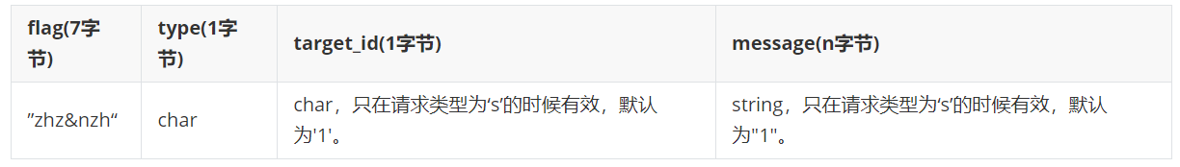对应的类如下代码所示，可以看到当没有传入target_id和message时，init_packet函数会自动进行默认的填充，to_string函数是用于将MyPacket类型转化为字符流，用于传输：
class MyPacket
{
private:
char type; //消息类型
char target; //发送目标
std::string message; //发送内容

public:
//省略构造函数
void init_packet(char type, std::string data = "1", char target = '1'); //初始化MyPacket
//省略接口函数
std::string to_string(); //将MyPacket转换为string
};
通过观察to_string函数和MyPacket类成员，我们可以清晰地看到数据包的结构：
std::string MyPacket::to_string()
{
std::string res = PACKETFLAG;
res.push_back(type);
res.push_back(target);
res.append(message);
return res;
}
有消息的发送就有消息的接受，在消息接收时候，需要将string转化为MyPacket，因此这里需要用到函数to_MyPacket，函数先进性消息的检验，再进行字符串的解析，最后返回一个MyPacket类型。
//将收到的string转换为MyPacket
std::optional<MyPacket> to_MyPacket(std::string recv_mes){
MyPacket res;
std::string flag = PACKETFLAG;
std::string message;

//首先进行消息的检验
if(recv_mes.length() <= 9 || recv_mes.substr(0, 7) != PACKETFLAG)
return std::nullopt;

//然后进行消息的解析
try{
message = recv_mes.substr(flag.length() + 2);
}catch(std::exception& e){
std::cerr << "Caught exception of type: " << typeid(e).name() << std::endl;
std::cout << "Standard exception: " << e.what() << std::endl;
exit(1);
}
res.init_packet(recv_mes[flag.length()], message, recv_mes[flag.length() + 1]);

return res;
}
如上即为数据包的相关描述，下面是请求数据包的相关格式与描述，看表格即可，不再赘述
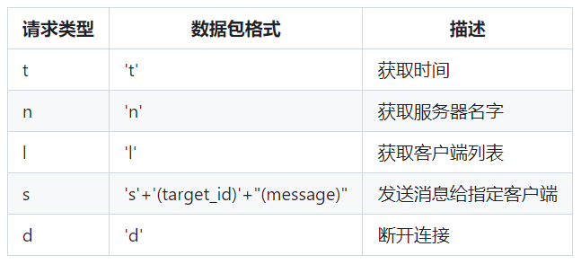

- 描述响应数据包的格式（画图说明），响应类型的定义
响应数据包的格式与请求数据包的格式相同，只是类型和相应的内容不同，因此仅展示数据包定义表：
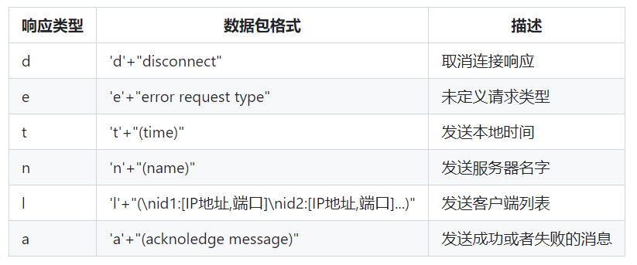

- 描述指示数据包的格式（画图说明），指示类型的定义
指示数据包的格式与请求数据包的格式相同，只是类型和相应的内容不同，因此仅展示数据包定义表，成功连接指示即在连接成功时发送给客户端，发送消息给指定客户端即为‘s’类型的请求下对于目标id客户端的消息发送：
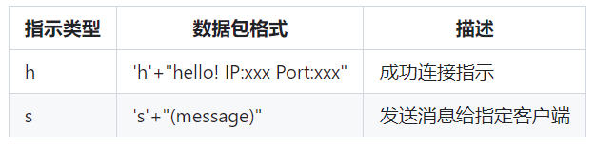

- 客户端初始运行后显示的菜单选项
运行客户端程序，首先进行连接
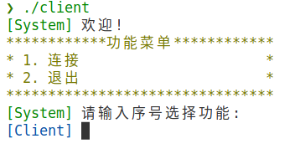
输入相关信息后，对服务端进行连接，连接成功会提示连接成功，并打印功能菜单，之后输入功能对应的序号即可，如下以[server]开头的消息是接受到的消息，如下连接成功后，收到server发来的成功连接相应：
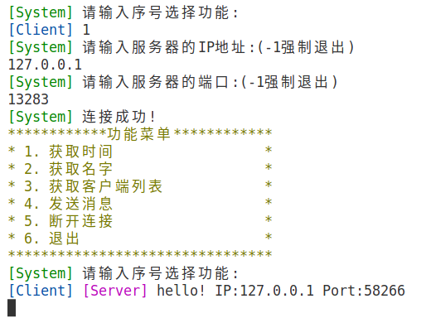
- 客户端的主线程循环关键代码截图（描述总体，省略细节部分）
//TODO

- 客户端的接收数据子线程循环关键代码截图（描述总体，省略细节部分）
//TODO

- 服务器初始运行后显示的界面
如下图所示，服务器将显示初始化信息与状态，然后持续监听用户请求
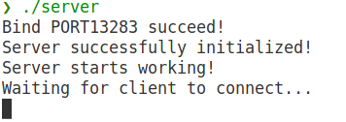
若有客户端请求连接，则会进行相应，如下，send message之后的内容将发送给客户端
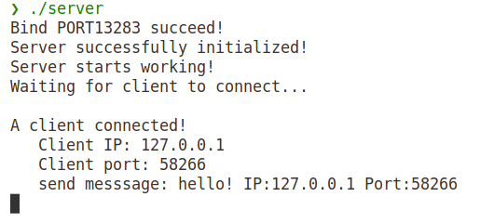

- 服务器的主线程循环关键代码截图
如下所示，整个主线程在一个无限的循环中，通过调用accept函数持续等待来自客户进程的实际连接，若收到连接，则输出客户端相关的信息，将客户端的信息加入到主线程维护的一个客户端的信息表中，然后通过pthread_create函数来进行子线程的创建。
void MyServer::on(){
cout << "Server starts working!" << endl;
cout << "Waiting for client to connect..." << endl;
while(true){
//接受客户端连接
sockaddr_in client_addr;
socklen_t client_addr_len = sizeof(client_addr);
int client_sockfd = accept(server_sockfd, (sockaddr*)&client_addr, &client_addr_len);
if(client_sockfd == -1){
cout << "Accept error!" << endl;
continue;
}

//输出相关消息
cout << endl << "A client connected!" << endl;
cout << " Client IP: " << inet_ntoa(client_addr.sin_addr) << endl;
cout << " Client port: " << ntohs(client_addr.sin_port) << endl;

//将客户端信息加入客户端列表
int list_num = get_list_num();
client_list[list_num].client_sockfd = client_sockfd;
client_list[list_num].client_addr = client_addr;
set_client_list(list_num);

//创建线程处理客户端请求
pthread_t thread;
struct thread_info info = {list_num, client_sockfd, client_addr, this};
pthread_create(&thread, NULL, handle_client, (void *)&info);
}
}
如果所有已连接的客户端退出，需要服务端也结束服务，这一逻辑在子线程当中调用exit(0)来实现整体的退出，因此放在下一点进行解释。

- 服务器的客户端处理子线程循环关键代码截图
如下代码所示，此函数即为面向每个客户端的单独的子线程，开启后，会立即先调用type_h函数，也就是发送类型为’h’的成功连接指示消息来告诉客户端成功连接。之后进入一个循环来进行消息处理，调用recv来接受消息，然后通过to_MyPacket函数将接收到的字符流转换为MyPacket类型，然后调用handle_request函数来处理单条请求，若为断开连接的请求，则返回1，那么退出循环，退出循环后，需要将信息从服务列表中删去，如果服务列表空了，那么就调用exit(0)退出，也就是整个服务端就结束运行。
void *handle_client(void* thread_info){
//接受参数
struct thread_info info = *((struct thread_info*)thread_info);
int list_num = info.list_num;
int client_sockfd = info.client_sockfd;
sockaddr_in client_addr = info.client_addr;
MyServer server = *(info.server);

//发送成功连接响应
type_h(client_sockfd, client_addr);

char buffer[MAX_BUFFER];
//循环进行消息处理
while(true){
//调用recv函数接收数据
ssize_t res = recv(client_sockfd, buffer, MAX_BUFFER, 0);
//若recv返回0，则连接已经关闭，直接break
if(res == 0) break;

//将收到的数组转换为数据包
string recv_str(buffer);
MyPacket recv_packet;
auto recv = to_MyPacket(recv_str);
if(!recv.has_value()) continue;
else recv_packet = recv.value();

//处理请求
cout << endl << "[" << list_num + 1 << "]handle request..." << endl;
res = handle_request(recv_packet, info, list_num);

//如果收到退出请求，则返回0
if(res == 1){
primary_server.set_is_end_true();
break;
}
}

close(client_sockfd); //关闭客户端套接字
std::lock_guard<std::mutex> lock(mutex);
primary_server.rst_client_list(list_num); //释放

//如果所有客户端都已经退出，则服务器退出
if(primary_server.is_end() && !primary_server.check_client_list()){
cout << "All the client disconnected! Server timinate!" << endl;
close(primary_server.get_server_sockfd());
exit(0);
}

return 0;
}

- 客户端选择连接功能时，客户端和服务端显示内容截图。
客户端：
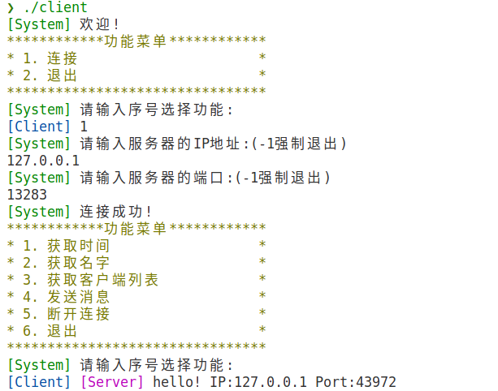
服务端：
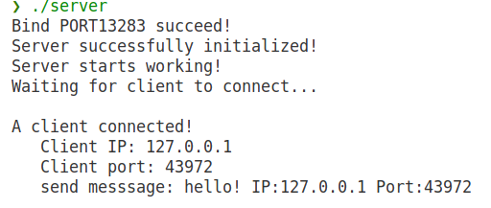
Wireshark抓取的数据包截图：
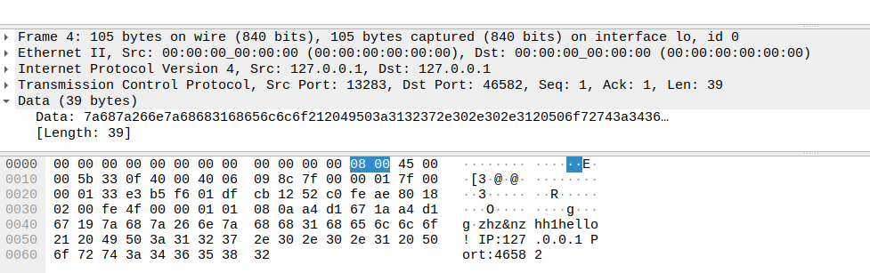

- 客户端选择获取时间功能时，客户端和服务端显示内容截图。
客户端：
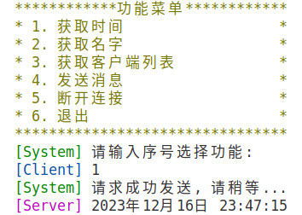
服务端：
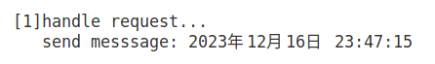
Wireshark抓取的数据包截图：
请求：
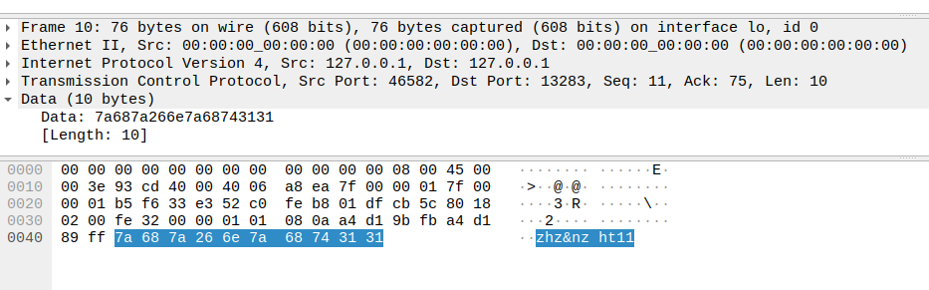
响应：
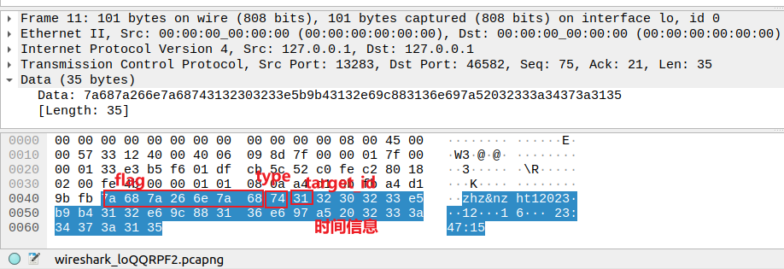

- 客户端选择获取名字功能时，客户端和服务端显示内容截图。
客户端：
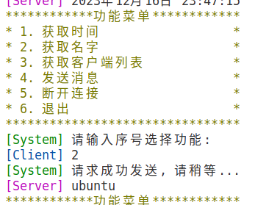
服务端：
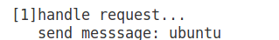
Wireshark抓取的数据包截图：
请求：
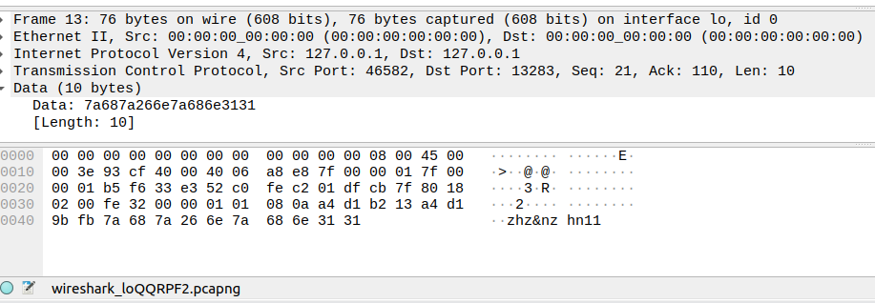
响应：
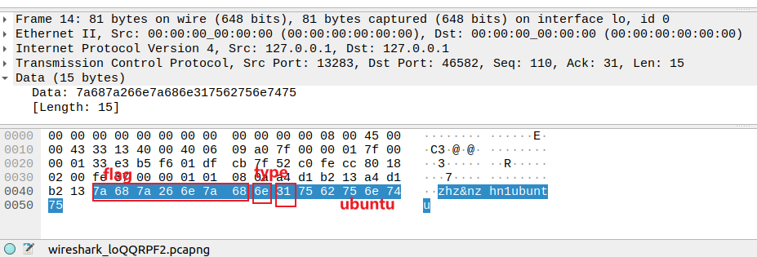

相关的服务器的处理代码片段：
//处理单个请求
int handle_request(MyPacket request, struct thread_info info, int request_id){
//拆开数据包
char type = request.get_type();
char targetid = request.get_target();
string message = request.get_message();

switch (type)
{
case 't': type_t(info.client_sockfd); break;
case 'n': type_n(info.client_sockfd); break;
case 'd': type_d(info.client_sockfd); return 1;
case 'l': type_l(info.client_sockfd, *(info.server)); break;
case 's': type_s(info.client_sockfd, request_id, targetid, message, *(info.server)); break;
default: type_e(info.client_sockfd); break;
}

return 0;
}

//名字请求
void type_n(int client_sockfd){
//构造消息
char name[256];
gethostname(name, sizeof(name));
string hostname(name);

//发送消息
MyPacket send_packet('n', hostname);
cout << " send messsage: " << hostname << endl;
send(client_sockfd, send_packet.to_string().c_str(), send_packet.to_string().size(), 0);
}

- 客户端选择获取客户端列表功能时，客户端和服务端显示内容截图。
客户端：
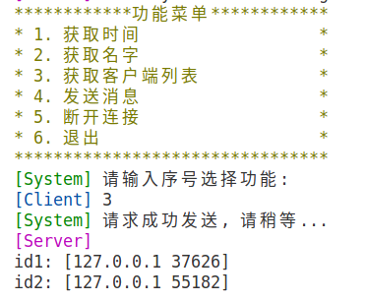
服务端：
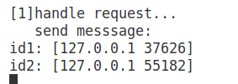
Wireshark抓取的数据包截图：
请求：
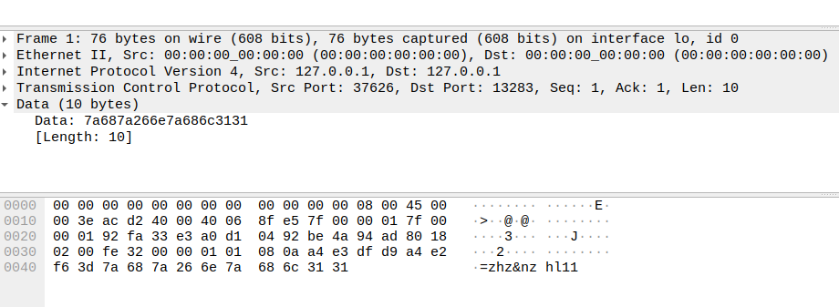
响应：
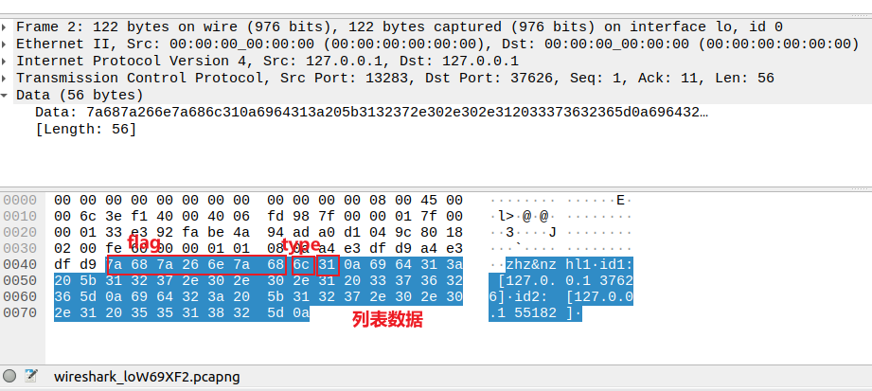
相关的服务器的处理代码片段：
//列表读取请求
void type_l(int client_sockfd, MyServer server){
//使用get_list读取并发送消息
MyPacket send_packet('l', server.get_list());
cout << " send messsage: " << server.get_list();
send(client_sockfd, send_packet.to_string().c_str(), send_packet.to_string().size(), 0);
}

string MyServer::get_list(){
stringstream ss;
ss << endl;
map<int, struct client_info>::iterator it;
for (it = client_list.begin(); it != client_list.end(); it++) {
ss << "id" << it->first + 1 << ": [";
ss << inet_ntoa((it->second).client_addr.sin_addr) << " ";
ss << ntohs((it->second).client_addr.sin_port);
ss << "]" << endl;
}
return ss.str();
}

- 客户端选择发送消息功能时，客户端和服务端显示内容截图。
发送消息的客户端：
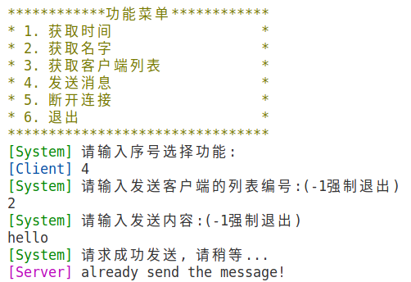
服务器：
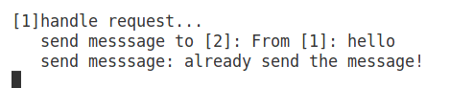
接收消息的客户端：
Wireshark抓取的数据包截图（发送和接收分别标记）：
发送请求：
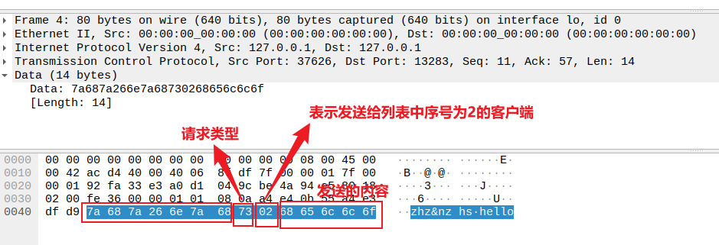
服务端发送：
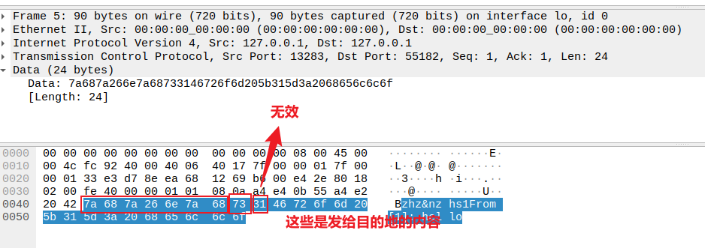
服务端响应成功通知：
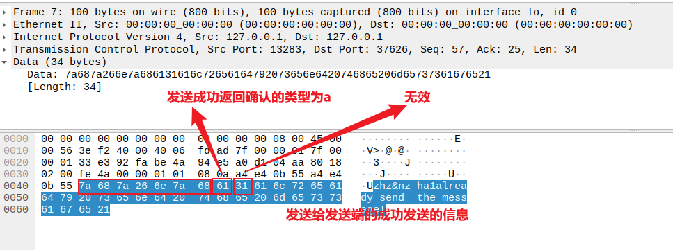
相关的服务器的处理代码片段：
//转发请求
void type_s(int client_sockfd, int client_id, char targetid, string message, MyServer server){
//首先检查目标id是否存在
int target_sockfd = server.find_in_list(targetid - 1);
if(target_sockfd == -1){
type_a(client_sockfd, "target id not exist!");
return;
}

//构造消息
string mes = "From [";
mes.push_back(client_id + 1 + '0');
mes.append("]: ");
mes.append(message);

//发送消息
MyPacket send_packet('s', mes);
cout << " send messsage to ["<< (int)targetid << "]: " << mes << endl;
send(target_sockfd, send_packet.to_string().c_str(), send_packet.to_string().size(), 0);

//发送确认回复
type_a(client_sockfd, "already send the message!");
}

//转发确认回复
void type_a(int client_sockfd, string message){
//发送传入的messaeg
MyPacket send_packet('a', message);
cout << " send messsage: " << message << endl;
send(client_sockfd, send_packet.to_string().c_str(), send_packet.to_string().size(), 0);
}
相关的客户端（发送和接收消息）处理代码片段：
//TODO

- 拔掉客户端的网线，然后退出客户端程序。观察客户端的TCP连接状态，并使用Wireshark观察客户端是否发出了TCP连接释放的消息。同时观察服务端的TCP连接状态在较长时间内（10分钟以上）是否发生变化。
//TODO

- 再次连上客户端的网线，重新运行客户端程序。选择连接功能，连上后选择获取客户端列表功能，查看之前异常退出的连接是否还在。选择给这个之前异常退出的客户端连接发送消息，出现了什么情况？
//TODO

- 修改获取时间功能，改为用户选择1次，程序内自动发送100次请求。服务器是否正常处理了100次请求，截取客户端收到的响应（通过程序计数一下是否有100个响应回来），并使用Wireshark抓取数据包，观察实际发出的数据包个数。
//TODO

- 多个客户端同时连接服务器，同时发送时间请求（程序内自动连续调用100次send），服务器和客户端的运行截图
//TODO

实验结果与分析
- 客户端是否需要调用bind操作？它的源端口是如何产生的？每一次调用connect时客户端的端口是否都保持不变？
答：客户端不需要调用bind操作，因为客户端通过哪个端口与服务器建立连接并不重要，socket API会为程序自动选择一个未被占用的端口，并通知程序数据什么时候打开端口，因此客户端的源端口是socket API自动选择未被占用的端口而产生的，每一次调用connect时候端口是会变化的。
- 假设在服务端调用listen和调用accept之间设了一个调试断点，暂停在此断点时，此时客户端调用connect后是否马上能连接成功？
答：服务端即使不调用accept，客户端依然可以connect成功。当客户端调用connect函数时，将引发三次握手过程，服务端收到ACK确认报文后，将SYN里的连接请求移入ACCEPT队列。此时三次握手结束，即TCP连接成功建立。然后内核通知用户空间的阻塞的服务进程，服务进程调用accept仅仅是从ACCEPT队列里取出一个连接而已。也就是说客户端调用connect连接服务器，与服务器调用accept“接受”连接是两个独立的过程。
- 连续快速send多次数据后，通过Wireshark抓包看到的发送的Tcp Segment次数是否和send的次数完全一致？
答：两者并不完全一致。连续多次send，有可能 TCP为提高传输效率，要收集到足够多的数据后才发送一包数据。若连续几次发送的数据都很少，通常TCP会根据优化算法把这些数据合成一包后一次发送出去。
- 服务器在同一个端口接收多个客户端的数据，如何能区分数据包是属于哪个客户端的？
答：若IP地址不同，则通过IP地址进行区分；在实验中，IP地址相同，则通过端口号或者通过客户端产生的socket描述符来加以区分。
- 客户端主动断开连接后，当时的TCP连接状态是什么？这个状态保持了多久？（可以使用netstat -an查看）
答：//TODO
- 客户端断网后异常退出，服务器的TCP连接状态有什么变化吗？服务器该如何检测连接是否继续有效？
答：//TODO

讨论、心得
实验过程中遇到的困难，得到的经验教训，对本实验安排的更好建议（看完请删除本句）
朱镐哲：//TODO

南梓涵：//TODO

